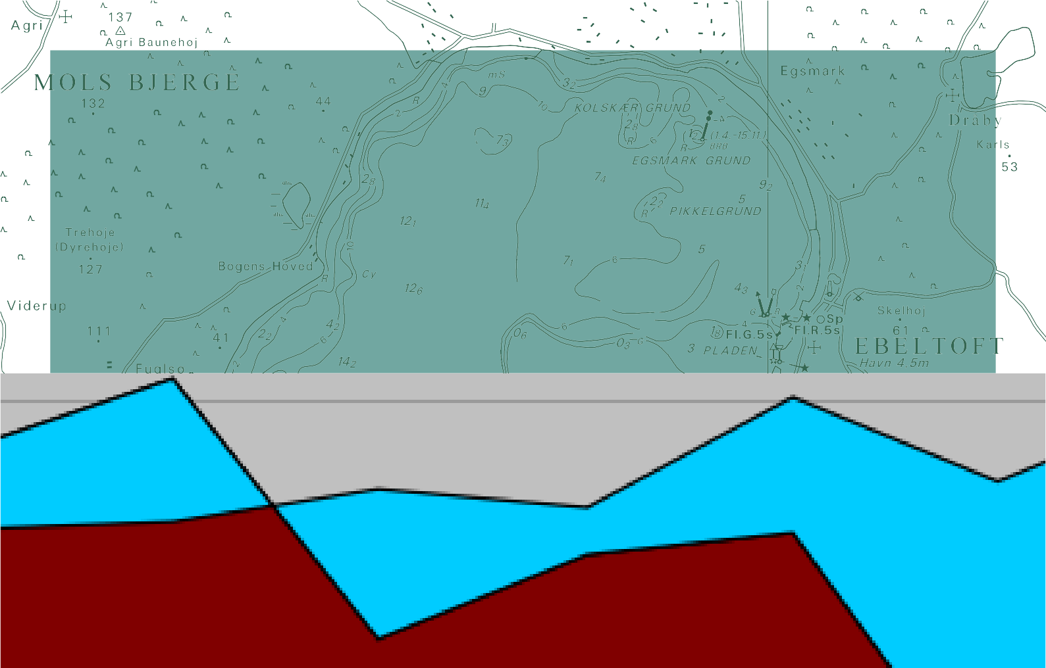

TECHNICAL REPORT NO. 08

Metode til at følge vandstandsstig- ningstakten i de danske farvande
Per Knudsen, Karsten Vognsen

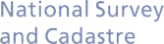

KMS Technical report number 08:
Metode til at følge vandstandsstigningstakten i de danske farvande
Authors: Per Knudsen (DTU-space), Karsten Vognsen (Kort & Matrikelstyrelsen) København, Danmark, januar 2010

Resume

Den gennemsnitlige absolutte vandstandsstigning i de danske farvande i perioden 1990 – 2006 er beregnet til godt 3 mm/år. I forhold til perioden 1900 – 2000 er der tale om en ændring i stigningstakten på knap 1,5 mm/år. Beregningerne viser altså, at der er tale om forholdsvise store ændringer i stigningstakten i den sidste periode, da data fra 1990 – 2000 er anvendt i begge beregninger.

Vandstandsstigningen modvirkes så delvist af den vertikale landhævning – skabt af den sidste istid. Her viser beregningerne at landet hæver sig fra 0,5 mm/år i Sønderjylland til knap 2,0 mm i det Nordjyske.

Samlet set er tendensen at vandstandsstigningen overstiger landhævningen i en øget hastighed. Hertil kommer så effekten fra eventuelle lokale landsænkninger, som ikke er indregnet i den generelle isostatiske landhævning.

Som det kan ses på omstående figurer kan der være større afvigelser i vandstandsstigningstakten fra sted til sted.

Disse afvigelser hænger sandsynligvis nøje sammen med vejrforholdene i den givne periode – herunder vindstyrke og vindretning og at tidsserien ”kun” er på 16 år.

De relative bevægelser kan umiddelbart aflæses som forskellen mellem landhævningen og middelvandstanden bestemt for hver enkelt af DMI vandstandsmålere.

De i rapporten beregnede absolutte og relative vandstandsstigninger er baseret på data fra DMI`s 10 ældste vandstandsmålere, som har over 100 års historik.

r Hav
å
/
m
m Land

Ovenfor: Absolutte havniveau-ændringer i perioden 1900 – 2000. Nedenfor: Absolutte havniveau – ændringer i perioden 1990 – 2006.
0
Land
1
2
Hav
3
4
5
6
2,5

2

1,5

1

0,5

0
mm/år

Metode til at følge vandstandsstigningstakten i de danske farvande

Af Per Knudsen, DTU – Space og Karsten Vognsen, KMS

Formål
Formålet med at udarbejde en metode til at følge vandstandsstigningstakten i de danske farvande er at levere viden om lokale, regionale og landsdækkende relative og absolutte vertikale landbevægelser/vandstandsstigninger. Denne viden kan bidrage til, at politikere og myndigheder får det bedst mulige beslutningsgrundlag i forbindelse med udarbejdelse af strategier for klimatilpasning.

Metoden skal desuden medvirke til udvikling af data tilpasset internationale standarder – både vedrørende formater og kvalitet. Resultater fra beregningen skal således anvendes i den nationale og internationale geografiske infrastruktur ved bestemmelse af havniveau.

Baggrund
Klimaændringer har skabt et behov i samfundet for at kunne følge udviklingen i vandstandsstigningen meget nøje. Mange af landets kommuner arbejder med deres egne lokale klimatilpasnings strategier. Det kan for fastlandskommunerne dreje sig om varsling og sikring mod oversvømmelse fra vandløb og søer. Kystkommunerne er desuden nødsaget til at forholde sig til kombinationen af højere vandstande samtidig med store koncentrerede nedbørsmængder samt hvilken betydning disse forhold vil få for lavtliggende og kystnære områder.

Med baggrund i de mange vidt forskellige bud på de kommende års vandstandsstigning er der et stort behov for noget mere konkret – noget der kan dokumenteres i tal og målbare størrelser.

På samme måde er der stor efterspørgsel på disse oplysninger på statsligt og regionalt niveau fra både Stormrådet, DMI, Farvandsvæsenet, Kystdirektoratet og Miljøministeriet.

Metoden
Metoden baseres på en kombination af data fra nivellement, vandstandsmåling og GNSS.

Diagrammet i figur 1 viser i grove træk metoden med anvendelse af data, beregning og output.

Kvaliteten af output i form af vandstandsstigninger og landbevægelser hænger naturligvis tæt sammen med kvaliteten af de data som anvendes i beregningen. Derfor vil resultaterne være behæftet med den usikkerhed som de respektive målemetoder repræsenterer.

Metodens fremtidige succes er derfor afhængig af, at indsamling af GNSS, nivellement og vandstandsdata i Danmark bliver standardiseret og sker efter international standard.

Metode

Vandstand 1)
Nivellement 2)
GNSS 3)

Beregning 4)

Output 5):
-relative landbevægelser/vandstandsstigninger

-absolutte landbevægelser/vandstandsstigninger

-middelværdier for relativ og absolut havniveau

Fig. 1: Metodekoncept.

- Vandstand
Generel beskrivelse af vandstandsmålingen i Danmark – herunder fremtidsperspektiver i form af Normudarbejdelse for vandstandsmålere og standardisering samt en kort beskrivelse af KMS` arbejde med kvalitetssikring af 0-niveauet ved målerne.

- Nivellement
En kort beskrivelse af præcisionsnivellementerne og den deraf beregnede Land Uplift model. Derudover en beskrivelse af nivellementets rolle i forhold til bestemmelse af relative og absolutte landbevægelser.

- GNSS
De permanente referencestationer og absolutte landbevægelser. Beskrivelse af anvendt referenceramme og beregningsprogrammel.

- Beregning
Beskrivelse af beregningsmetoden og beregninger udført med data fra henholdsvis 1900 – 2000 og fra 1990 – 2006.

- Output
Resultater i form af relative og absolutte værdier for land og vand samt middelværdier for havniveau.

Vandstand
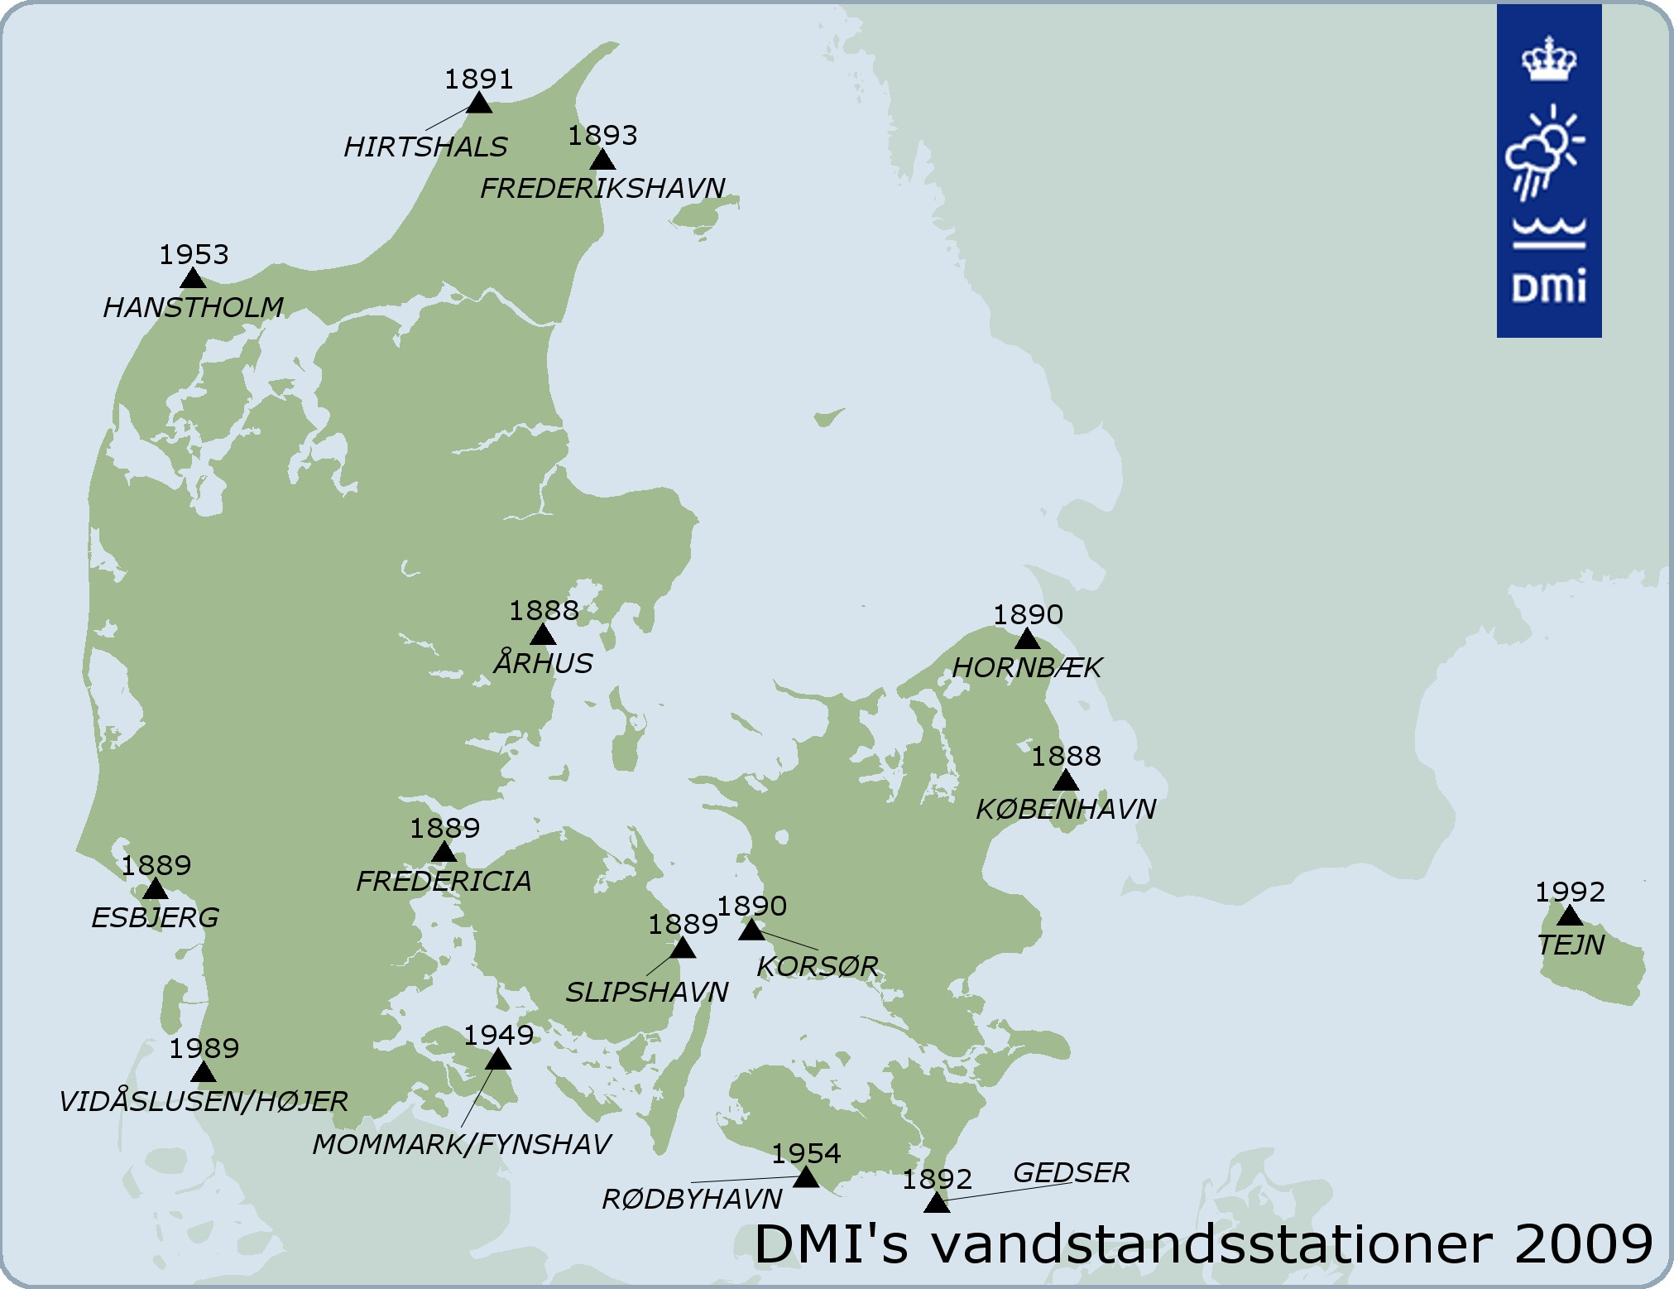
Fig. 2: DMI`s vandstandsmålere og etableringsår.

De første 10 vandstandsmålere blev etableret samtidig med gennemførelsen af første præcisionsnivellement i perioden1884 – 1893.
Vandstandsmålernes oprindelige funktion var dataleverancer til den første fastlægning af middelvandstanden i de danske farvande (DNN).

Anvendelse af data til stormflodsvarsling skete først efter stormfloden, der ramte Holland i februar 1953. Efterfølgende har DMI etableret yderligere 5 stationer, så det samlede DMI vandstandsmålernet i 2009 omfatter i alt 15 stationer.

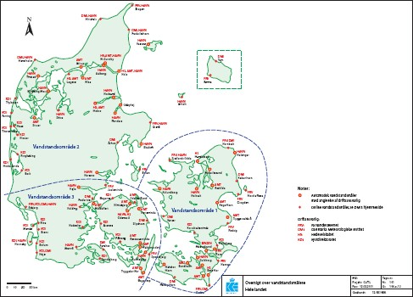

Fig. 3: Nuværende registrerede vandstandsmålere i Danmark.

De 10 DMI vandstandsmålere er gennem de sidste 100 år blevet suppleret af andre myndigheder med yderligere stationer langs de danske kyster. I dag måles der på mange lokaliteter af en række danske institutioner: DMI, Kystdirektoratet, Farvandsvæsenet og en række lokale havne og kommuner. I dag benyttes stationerne til en omfattende monitorering af vandstanden ved kysterne og i havnene til en række praktiske formål. En del af stationerne er etableret efter ønske fra Stormrådet, som anvender data til udarbejdelse af højvandsstatistikker i udsatte områder og til konkret vurdering af vandstande i forbindelse med oversvømmelser og deraf følgende erstatningsspørgsmål ved skader på fast ejendom.

Kvalitetskontrol af vandstandsmålernes 0 punkt.

Alle målere, som er etableret og drives af DMI, Kystdirektoratet og Farvandsvæsenet er tilknyttet en 3 årige turnusordning, hvor KMS sikrer 0 niveauet i DVR90 ved vandstandsmåleren.

Denne sikring af 0 niveauet betyder at vandstandsmålingerne med 3 års intervaller bliver korrigeret for eventuelle lokale sætninger, således at de anvendte vandstandsdata alene er et udtryk for den målte vandstand.

Vandstandsmåler
Fikspunkter
Definerende punkt
GM/GI
punktgruppe
DVR90

Fig. 4: Metode for kontrol af 0 niveauet i DVR90 ved vandstandsmålerne. Der udføres præcisionsnivellement fra et DVR90 stabilt GM/GI punkt i baglandet til det definerende punkt ved vandstandsmåleren.
Vandstandsmåler
Fikspunkter
Definerende punkt
GM/GI
punktgruppe
DVR90

Fig. 5: Viser det DVR90 stabile bagland med punkt på kirke og GM/GI punktgruppe. Afvigelsen i forhold til første illustration viser en vertikal landsænkning i det kystnære område ved vandstandsmåleren. Den vertikale bevægelse vil vise sig i den nyberegnede DVR90 kote på det definerende punkt – hvorfra vandstandsmålerens 0 punkt verificeres.

Ulempen ved at kontrolnivellementerne kun udføres hvert 3 år er at vandstandsdata i sætningsområder i princippet først kan kvalitetssikres eller korrigeres i 3 års intervaller. Dette faktum er måske ikke det store problem for størstedelen af landets vandstandsmålere, men det er ikke hensigtsmæssig i forhold til de stationer der er anvendt til at definere middelvandstanden og overvågning af vandstandsstigningen, da det ikke vil være muligt at anvende kvalitetssikrede data op til nutid.

Norm for vandstandsmåling i Danmark

Der er nedsat en arbejdsgruppe bestående af repræsentanter fra DMI, FRV, KDI, DTU og KMS med det formål at udarbejde en norm for vandstandsmåling i Danmark. Denne norm vil betyde en standardisering af data og tilgængelighed samt kategorisering af vandstandsmålere i forhold til ønsket formål og kvalitet. På sigt vil det sandsynligvis betyde at der udover DMI`s målere også vil være kvalitetsdata tilgængelig fra en række andre målere, som kan anvendes i forbindelse med at fastlægge 0-niveauer i Danmark – herunder også regionalt og lokalt.

Der lægges desuden vægt på at Normen sikrer at vandstandsmålingen sker i henhold til internationale standarder og retningslinjer.

Nivellement
I Danmark er der i perioden 1884 – 1992 gennemført 3 landsdækkende præcisionsnivellementer. Disse nivellementer giver en overordnet god dækning og information om vertikale landbevægelser, som en konsekvens fra den sidste istid, Præcisionsnivellementerne kan ved tilknytningen til DMI`s vandstandsmålere i Hornbæk, Slipshavn, Korsør, Gedser, Esbjerg, Hirtshals, Frederikshavn, Århus, København og Fredericia dog kun give information om de relative landbevægelser.
Højdesystemerne DNN GM1891, DNN GI 1944 og DVR90 er således fastlagt på baggrund af den beregnede middelvandstand i ovennævnte DMI stationer.

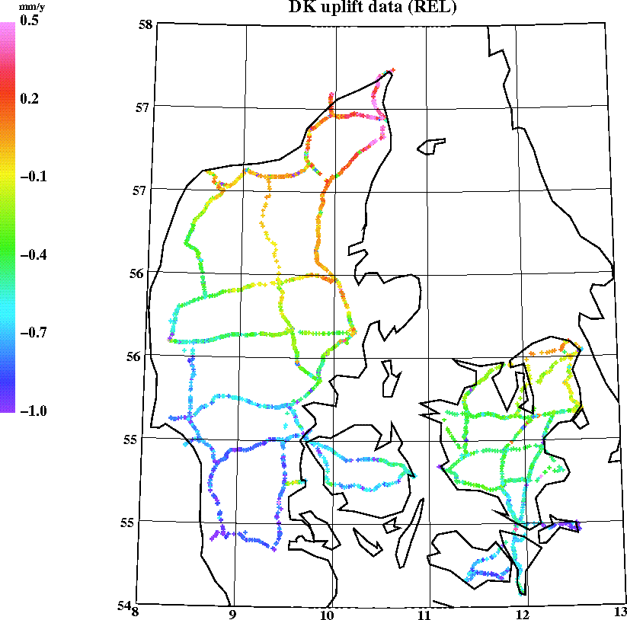

Fig. 6: Den relative vertikale landbevægelse fra DNN GM1891 – DVR90. Linjerne på kortet viser præcisionsnivellementsnettet.

Fikspunkt
Vandstandsmåler
Esbjerg
1891

Hirtshals

Esbjerg
1990
- 1,14 mm/år
Hirtshals 0,12 mm/år

Fig. 7 viser den relative landbevægelse ved vandstandsmålerne i Esbjerg og Hirtshals. Illustrationen viser landvipningen og ændringen fra 1891 til 1990 med sænkning i Esbjerg i forhold til middelvandstanden med 1,14 mm/år og i Hirtshals en hævning på 0,12 mm/år.

Med baggrund i resultaterne fra præcisionsnivellementerne kan landvipningen betegnes som værende lineær over de sidste ca. 100 år.

De beregnede relative landbevægelser for perioden 1891 til 1990 ved de 10 DMI vandstandsmålere er som vist i nedenstående skema.

Location | Land uplift  mm/år
Esbjerg | -1,14
Hirtshals | 0,12
Frederikshavn | 0,33
Århus | -0,43
Fredericia | -0,93
Hornbæk | -0,18
København | -0,12
Slipshavn | -0,63
Korsør | -0,74
Gedser | -0,60

Middelværdien af ovennævnte bevægelser ved vandstandsmålerne er -0,43 mm/år. Til sammenligning er middelværdien af alle de vertikale landbevægelser beregnet i nivellementspunkterne til (vist i Figur 6) -0,38 mm/år som er et udtryk for landets middel- bevægelse i forhold til middelhavniveau.

Uplift modellen kan sandsynligvis forbedres ved en nyberegning af 2. præcisionsnivellement. En nyberegning kombineret med supplerende geometriske præcisionsnivellementer til fortætning af det seneste, det 3. præcisionsnivellement vil gøre den nuværende uplift model mere detaljeret. Hertil kommer så muligheden for at inddrage de gentagne målinger fra kystnære områder, som vil kunne bidrage med oplysninger om regionale og lokale sætninger der sammen med vandstandsmålinger
har stor betydning for de respektive myndigheders strategi- og klimatilpasning.
Hertil kommer muligheden for ved hjælp af GNSS teknologien at separere vandstandsstigningen fra den vertikale landbevægelse. Ved fastlægning af DVR90 var denne teknologi ikke tilstede.

GNSS
Beregninger af absolutte landbevægelser er foretaget med GNSS-data fra de permanente EPN og ESEAS referencestationer i Esbjerg, Hirtshals, Gedser, Buddinge, Suldrup og Smidstrup.
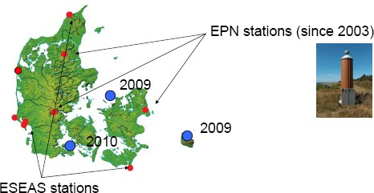

Fig. 8 viser nettet af permanente referencestationer inkl. udbygningen i 2009/2010.

Absolutte landhøjder er beregnet med programmet GIPSY i ITRF2005. Bemærk at der kun var ITRF2005-baner til rådighed tilbage i 2002, da beregningen blev foretaget, Tidsserierne for SMID, SULD og BUDP er beregnet for perioden januar 2002 til oktober 2008. Tidsserierne for de andre stationer er beregnet i perioden januar 2005 til oktober 2008. Endelig er de absolutte landbevægelser beregnet med lineær regression.

Resultaterne for ITRF- beregninger fra de permanente GNSS referencestationer er som følger:

 | Relative Land uplift  mm/år | Absolut uplift i ITRF2005  mm/år
Esbjerg | -1,11 | 0,59
Hirtshals | 0,12 | 2,43
Gedser | -0,54 | 0,43
SMID | -0,95 | 1,25
SULD | -0,28 | 1,79
BUDP | -0,13 | 1,04

Bemærk at ITRF2005 har en systematisk drift langs jordens rotationsakse (den såkaldte Z-aksedrift). Den er senest bestemt til at være cirka 0,7 mm/år hvilket giver en effekt på 0,5 mm/år i Danmark. Denne bias er trukket ud af ITRF2005-resultaterne. Resultaterne i sidste, højre kolonne anvendes i det følgende afsnit om beregning.

Det er altafgørende for datas kvalitet at de permanente GNSS stationer drives, vedligeholdes og kontrolleres i fastlagte rutiner efter international standard. Dette er Kort & Matrikelstyrelsens myndighedsansvar.

Beregningen
Metoden for beregning af de absolutte vandstandsstigninger er at anvende alle tre datatyper, dvs. beregne absolutte bevægelser med GNSS og brede informationen ud i landet til vandstandsmålerne ved hjælp af de relative bevægelser bestemt med nivellements- og vandstandsdata.

Ved sammenligning af de relative og de absolutte bevægelser beregnes forskellen mellem de relative og de absolutte bevægelser til at være gennemsnitligt 1,75 mm/år.

De absolutte land uplift kan nu beregnes ved at lægge de 1,75 mm/år til de relative bevægelser bestemt fra nivellementerne. Dette er gjort for DMI vandstandsmålerne i nedenstående tabel:

Location | Land uplift  mm/år | Abs uplift  mm/år
Esbjerg | -1,14 | 0,61
Hirtshals | 0,12 | 1,87
Frederikshavn | 0,33 | 2,08
Århus | -0,43 | 1,32
Fredericia | -0,93 | 0,82
Hornbæk | -0,18 | 1,57
København | -0,12 | 1,63
Slipshavn | -0,63 | 1,12
Korsør | -0,74 | 1,01
Gedser | -0,60 | 1,15

Middelværdien af de absolutte land-uplift bevægelser ved vandstandsmålerne er 1,31 mm/år.
Midlet af landets absolutte landhævning fås ved hjælp af middelværdien for de relative bevægelser fra nivellementerne og er (1,75 - 0,38) mm/år = 1,37 mm/år.

Fig. 9: Absolut landhævning vist med graf fra nord mod syd.
2,5

2

1,5

1

0,5

0
Permanent GPS station
Vandstandsmåler

Esbjerg 0,61 mm/år
Permanent GPS station
Vandstandsmåler
Hirtshals 1,87 mm/år

Fig. 10: Viser den absolutte landhævning ved GNSS stationerne i Esbjerg og Hirtshals. Hirtshals ville altså relativt hæve sig med 1,87 mm/år, hvis der ikke var en vandstandsstigning.

Sammenligning med havniveauændringer 1900 - 2000.
Beregningen af ændringerne i havniveau relativt til land er foretaget med vandstandsdata fra de 10 omtalte DMI stationer. Disse stationer er de eneste i Danmark med dækning over 100 år. Data er repræsenteret som månedsmidler og er hentet hos PSMSL i Liverpool, UK. Havniveauændringerne er opnåede gennem linear regression med disse månedsmidler for perioden 1900-2000. Disse kurver er vist nedenfor sammen med års middeltal.

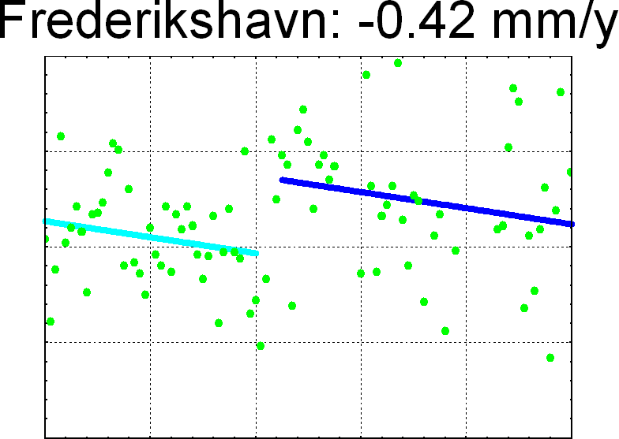
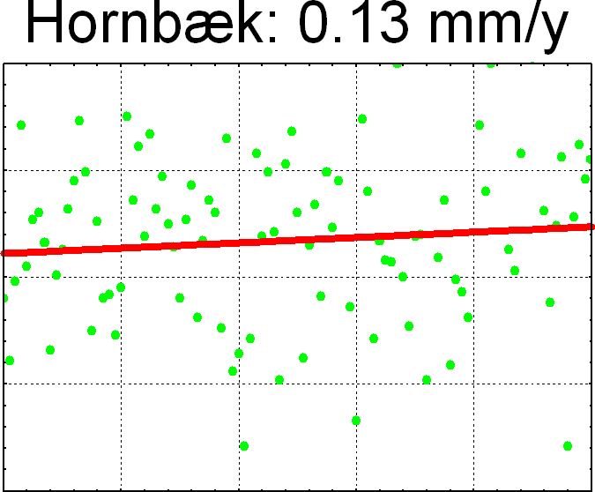
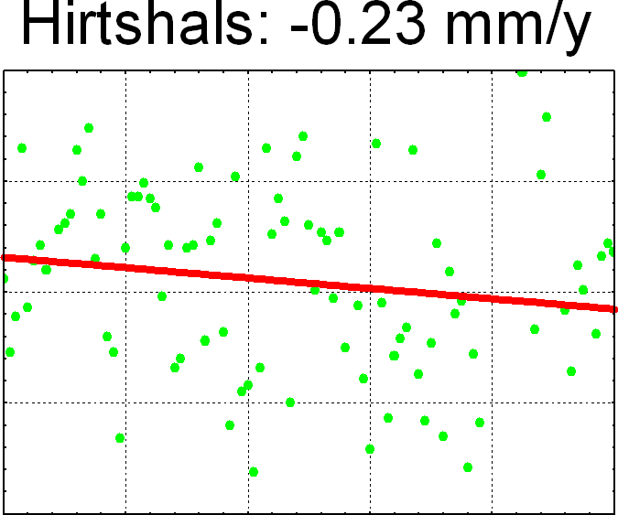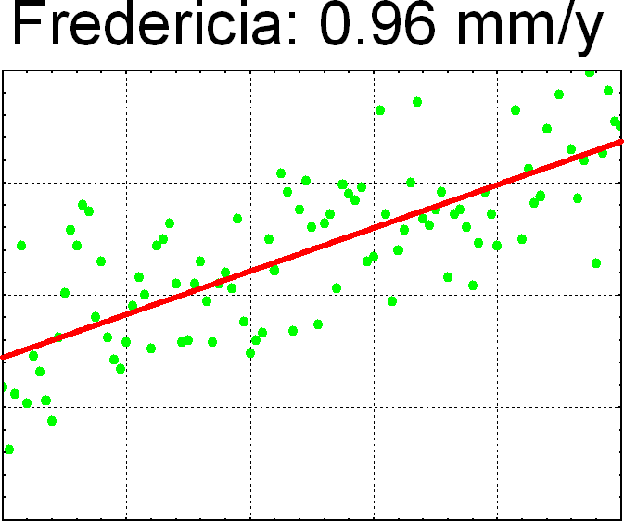

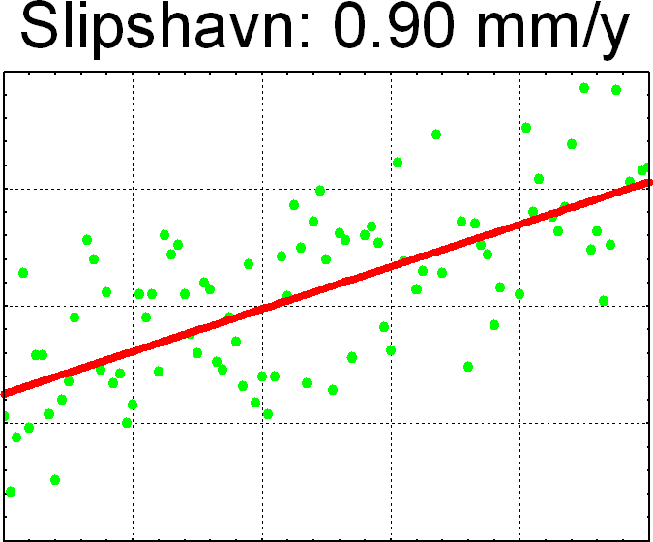
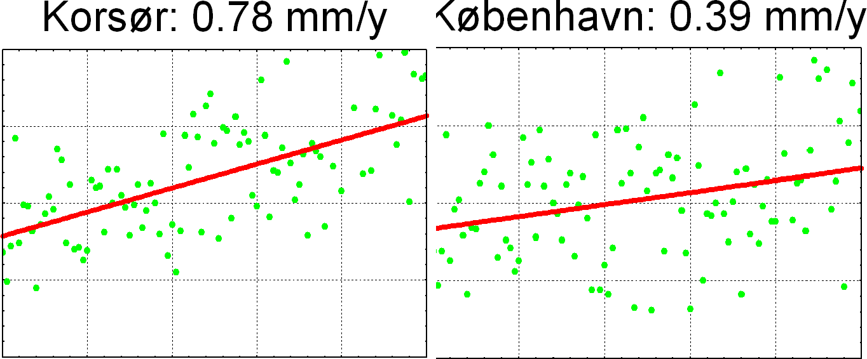

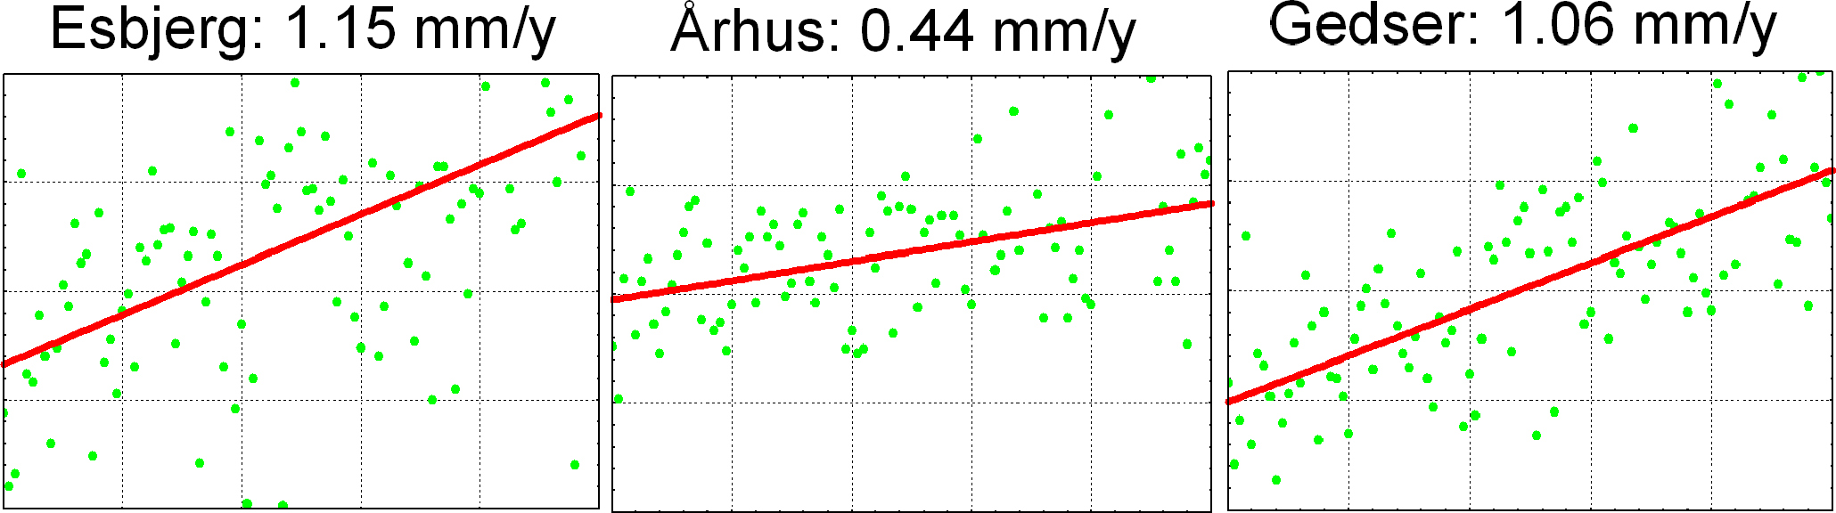

I nedenstående tabel er resultaterne af beregningen af de absolutte havniveau-ændringer for perioden 1900-2000 vist. Værdierne er fremkommet ved lægge de absolutte landhævninger til de relative havniveauændringer som nu er beregnet ud fra vandstande fra perioden 1900-2000 som vist ovenfor.

Location | Relativ havniveau | Abs landhævning | Absolut Havniveau
 | mm/år | mm/år | mm/år
Esbjerg | 1,15 | 0,60 | 1,75
Hirtshals | -0,23 | 1,86 | 1,63
Frederikshavn | -0,42 | 2,07 | 1,65
Århus | 0,44 | 1,31 | 1,75
Fredericia | 0,96 | 0,81 | 1,77
Hornbæk | 0,13 | 1,56 | 1,69
København | 0,39 | 1,62 | 2,01
Slipshavn | 0,90 | 1,11 | 2,01
Korsør | 0,78 | 1,00 | 1,78
Gedser | 1,06 | 1,14 | 2,20

Middelværdien af de relative havniveau - ændringer er 0,52 mm/år. Middelværdien af de absolutte havniveau - ændringer er 1,82 mm/år
-0 ,5
0
Hav
0 ,5
1
1 ,5

Fig. 10: Relativ havniveau - ændringer vist med graf fra nord mod syd.

Fig.11: Absolutte havniveau-ændringer vist med graf fra nord mod syd.
0
Land
0,5
1
Hav
1,5
2
2,5

Absolutte og relative havniveauændringer 1990-2006.

En tilsvarende beregning er foretaget med vandstandsdata for perioden 1990-2006.

 | Relativ havniveau  mm/år | Abs landhævning  mm/år | Absolut Havniveau  mm/år
Esbjerg | 3 | 0,6 | 3,6
Hirtshals | 1,18 | 1,86 | 3,04
Frederikshavn | 1,18 | 2,07 | 3,25
Århus | 3,59 | 1,31 | 4,9
Fredericia | 3 | 0,81 | 3,81
Hornbæk | 2,5 | 1,56 | 4,06
København | 1,77 | 1,62 | 3,39
Slipshavn | 2,8 | 1,11 | 3,91
Korsør | 0,21 | 1 | 1,21
Gedser | -0,17 | 1,14 | 0,97

Middelværdien af de absolutte havniveau-ændringer for perioden 1990-2006, som er vist i ovenstående tabel, er 3,2 mm/år.
Denne værdi stemmer godt overens med den globale havniveau-ændringer som er opnået ved hjælp af satellit-altimetri. Den er også 3,2 mm/år.
-1
0
1
Hav
2
3
4

Fig. 12: Relativ havniveau 1990-2006 - ændringer vist med graf fra nord mod syd.

Vandstandsmåler
Fikspunkt

DVR90

Vandstandsmåler
Fikspunkt

1990 - 2006

Esbjerg 3,0 mm/år
Hirtshals 1,18 mm/år

Fig. 13: Viser ændringen i den relative vandstandsstigning fra 1990 – 2006.

Beregningen viser at der er en acceleration i vandstandsstigningen i perioden år 1990 – 2006 i forhold til perioden år 1900 – 2000.
Dvs at hvis der på nuværende tidspunkt skulle beregnes et nyt højdesystem ville resultatet heraf vise at alle koterne på land skulle ændres i negativ retning med de største værdier i Sønderjylland og de mindste i Nordjylland. Med andre ord kan man sige at vandstandsstigningen overstiger den vertikale landhævning i hele landet.
Det skal bemærkes at der er konstateret væsentlige ændringer i vandstands stignings forløbet i Gedser og Korsør, som indikerer en lavere vandstandsstigningstakt i disse områder.

0
Land
1
2
Hav
3
4
5
6

Fig.14: Viser det absolutte havniveau – ændring i perioden 1990 – 2006.

Output
Den gennemsnitlige absolutte vandstandsstigning i de danske farvande i perioden 1990 – 2006 er beregnet til godt 3 mm/år. I forhold til perioden 1900 – 2000 er der tale om en ændring i stigningstakten på knap 1,5 mm/år. Beregningerne viser altså, at der er tale om forholdsvise store ændringer i stigningstakten i den sidste periode, da data fra 1990 – 2000 er anvendt i begge beregninger.

Vandstandsstigningen modvirkes så delvist af den vertikale landhævning – skabt af den sidste istid. Her viser beregningerne at landet hæver sig fra 0,5 mm/år i Sønderjylland til knap 2,0 mm i det Nordjyske.

Samlet set er tendensen at vandstandsstigningen overstiger landhævningen i en øget hastighed. Hertil kommer så effekten fra eventuelle lokale landsænkninger, som ikke er indregnet i den generelle isostatiske landhævning.

A. n.

A.

A. n.
- ' -
n.
A.
- I , n.
I , n.

132
n.
n.

n. A. A.
A. n.
n. 44

A. n.
n. A.
n.
A. n.
A.
n.
Karls

A. A. A.
A.
n. n.
A.
A.
A. 53
n.
A.
A. n.
A.
n.

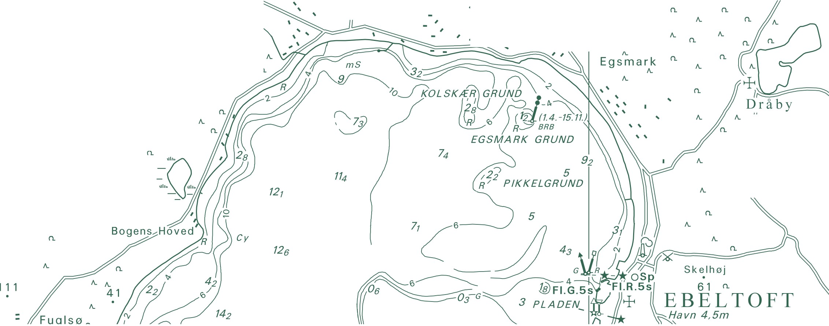A. Trehøje n.
(Dyrehøje) _{A.}
n.
127

National Survey and Cadastre Rentemestervej 8
2400 Copenhagen NV Denmark
http://www.kms.dk

